Muriel Garaicoechea le 16/06/2019

Modalités de l’épreuve facultative musique au bac

ATTENTION : LES MODALITES CHANGERONT AU BAC 2021
L’option musique sera évaluée dans un ensemble de disciplines en contrôle continu, qui comptera pour 40% de la note moyenne au bac. Des précisions sont à venir.

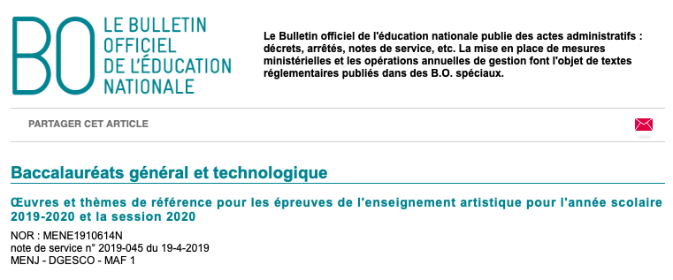
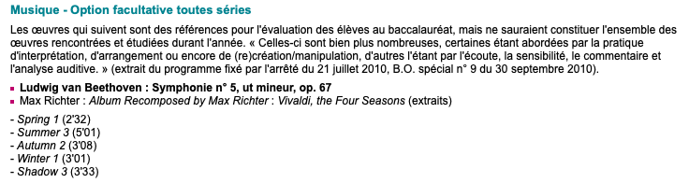

Les lignes qui suivent sont le reflet des textes, mais aussi de ce que j'ai pu observer en étant moi-même jury de bac et responsable de centre d'examen.
Nota bene : l'épreuve peut avoir lieu dès le retour des vacances de Pâques. Elle peut être la première épreuve de bac que vous passerez.
En attendant que la réforme du baccalauréat s’applique (2021), l'option facultative est notée sur un total de 20 points.
Seuls les points au-dessus de 10/20 compteront: il ne faut donc pas hésiter à se présenter à l'épreuve, même si on juge n'être pas assez prêt, car il n'y a aucun risque de perdre des points.
Ces points au-dessus de dix sont affectés:
- d'un coefficient 2 s'il s'agit de la première (ou seule) option facultative choisie par le candidat,
- d'un coefficient 1 si le candidat a choisi la musique comme 2ème option facultative.
L'ordre des options facultatives est choisi par le candidat, au moment de son inscription au baccalauréat (environ début décembre).
L'épreuve se déroule en deux parties et dure au total environ 40'.
Il est possible que le jury laisse le candidat choisir l'ordre dans lequel il passera ces deux parties d'épreuve. Le candidat peut proposer au jury de commencer par la 1re ou la 2ème partie, s'il se sent plus à l'aise de jouer d'abord, par exemple, ou inversement; ne vous inquiétez pas, ce ne sera pas jugé comme de l'impolitesse.
1) L'exécution instrumentale ou vocale sur 7 points: 10' maximum
Le candidat fait une brève présentation de maximum 2' avant de jouer ou après avoir joué son morceau, en donnant:
- le titre, nom du compositeur,
- quelques mots sur les caractéristiques générales du morceau (caractère général, tempo, nuance, mélodie ou rythme caractéristiques, forme...)
- une très brève présentation du compositeur (où se situe cette oeuvre interprétée dans l'ensemble de son oeuvre, est-elle caractéristique de son style?).
- Est-ce que ce morceau a un lien avec une des problématiques du programme de Terminale? C'est à dire, est-ce que son organisation, sa diffusion et sa pratique, son histoire ont des aspects particuliers? Cette oeuvre a-t-elle un lien avec d'autres arts?
​
Le jury apprécie quand le candidat a prévu de lui donner la partition pendant l'interprétation. Mais si vous n'en avez pas , ce n'est pas grave.
Il n'y a aucune exigence particulière de jouer par coeur, ni d'avoir un niveau technique virtuose.
L'essentiel est que le morceau soit propre et expressif, avec un début et une fin, que ce soit un vrai moment musical.
​
Je conseille d'arrêter votre choix de morceau bien avant Pâques (par exemple vers janvier), afin de le roder.
Il ne faut surtout pas choisir un morceau techniquement difficile en avril. Ce n'est pas un concours de conservatoire.
Si votre choix est tardif, préférez toujours un morceau que vous connaissez déjà, plus simple, dans lequel vous pourrez être expressif, montrer vos qualités musicales.
​
2) Le commentaire d'écoute, sur 13 points: 30' environ
​
Le commentaire est comparé. Le jury vous fera entendre deux extraits d'oeuvre d'environ 2' chacun, sans préparation.
Je vous conseille donc de prévoir au moins un stylo et une feuille, avec une ligne verticale qui la partage en deux:
- d'un côté l'extrait que vous aurez reconnu, puisqu'il s'agit d'une des deux oeuvres au programme
. la 5ème symphonie de Beethoven ou
. l'un des 5 extraits des quatre saisons de Vivaldi "recomposées" par Max Richter: Spring 1, Summer 3, Automn 2, Winter 1, Shadow 3
- de l'autre l'extrait d'œuvre inconnue de vous normalement.

Pendant l'écoute, vous devez être très actif, écrire de suite ce que vous constatez, de part et d'autre de la ligne verticale:
Voici l'ultra-minimum du vocabulaire à employer:
- quel caractère général? (n'hésitez pas à employer plusieurs adjectifs dansant/léger/festif/triste/solennel/tourmenté/paisible etc)
- quels instruments/voix/ensemble? (c'est à dire le matériau sonore).
Si ça chante: en quelle langue? à quelle hauteur? Rappel: si femme aigu/soprano, grave/alto. Si homme (s) aigu/ténor, grave/basse.
- Tempo? Rapide (allegro) lent (adagio)? Modéré (moderato)?
- Nuance? Forte (fort) piano (pas fort) ? Est-ce que la nuance évolue?
- Mélodie, harmonie ou rythme qui revient? Si vous arrivez à chantonner un thème important ou frapper un rythme au jury, même mal, votre intention sera très appréciée.
- Forme? Ce qu'on entend au début revient-il? Le thème revient? Joué de la même manière, au même instrument?
- Genre? Religieux/Profane
- hypothèses sur l'époque? Rq: si vous entendez un clavecin, à moins de sonner très contemporain, vous pouvez être sûr que l'oeuvre date d'avant la fin du XVIIIème.
Petit rappel: Moyen-Age (Vème-XVème) - Renaissance (XVIème) - Baroque dont Vivaldi (1600-1750) - Classique (1750-1800) - Romantique dont Beethoven (XIXème ) - Moderne (1re moitié XXème) - Contemporain dont Richter (2ème moitié XXème et....)
​
Votre dynamisme pendant l'écoute est très important car, si vous ne notez pas de suite ce que vous observez, vous risquez d'oublier de le mentionner ensuite.
Or vous n'avez droit qu'à trois écoutes de chaque extrait, maximum.
Donc, même si vous n'êtes pas sûr de vos réponses, notez les vite quand même et , présentez-les au jury comme une hypothèse, une possibilité: Il me semble que j'ai entendu,... Je ne suis pas sûr(e) mais je crois que cette mélodie/ ce rythme revient à la fin... En écoutant cet extrait j'ai l'impression d'être dans ... Ayez le courage d'avancer vos idées car elles peuvent être justes (ce qui est mieux que de perdre des points par peur de se tromper). Et , si elles sont fausses, elles serviront de base d'entretien pour le jury qui se chargera de vous poser les bonnes questions pour vous remettre sur le bon chemin.
Le pire dans les oraux est de tomber sur un candidat mutique, que le jury n'arrive pas à aider.
​
Après la 1re écoute des deux extraits , vous pouvez soit demander une 2ème écoute en suivant, soit déjà livrer vos 1res idées.
N'oubliez pas de dire aussi ce que vous savez de l'oeuvre au programme, de son compositeur et où se situe l'extrait donné par le jury dans l'oeuvre.
Votre exposé doit durer 5' environ, après quoi le jury vous posera des questions.
Vous pouvez ensuite redemander une 2ème, puis une 3ème écoute dès que vous le souhaitez, pour réajuster votre commentaire.
Le jury peut aussi décider du moment où ces 2ème et 3ème écoutes sont utiles pour vous.
​
​
Vous trouverez sur ce site une rubrique plus détaillée par œuvre au programme.
​

